Городские Покровские образовательные чтения, посвященные 285-летию города Тольятти-Ставрополь. Конкурс творческих работ «Подарок любимому городу».
Номинация «Мой литературный подарок»

Автор: Косова Софья Александровна
Возраст (класс): 8
Образовательное учреждение (краткое название): МБУ «Школа №11»
Ф.И.О педагога, подготовившего участника конкурса: Мелихова Наталья Юрьевна
Должность, место работы педагога: учитель русского языка и литературы, МБУ «Школа №11»
Благодатное место
(путевой очерк)
В солнечный осенний день отправляется наша дружная семья в небольшое путешествие. Каждый год, осенней порой, мы посещаем прелестные места Самарской Луки. «Пусть наша душа отдыхает, наполняется теплом и светом», - говорит всегда бабушка. Таким добрым местом стала Винновка, где находится Свято-Богородичный Казанский мужской монастырь. Осенний пейзаж сопутствует нашему настроению. Вдали мы видим Жигулевские горы. Они купаются в лучах солнца, переливаются разноцветьем осеннего леса. Особая красота их наполняет душу нежным волнением. Вспоминаются пушкинские строки:
Люблю я пышное природы увяданье,
В багрец и золото одетые леса…
Но вот остаются в стороне золотые, багряные Жигулевские горы. Наше путешествие продолжается. Родители тихо разговаривают, а я нахожусь под впечатлением увиденной красоты. Только в нашем крае такие величественные горы!
«Осиновка», - тихо произносит мама. Я не заметила, что мы уже остановились. Выходим из машины и видим необыкновенный храм. Это Николаевская церковь, которая была построена в 1714 году.
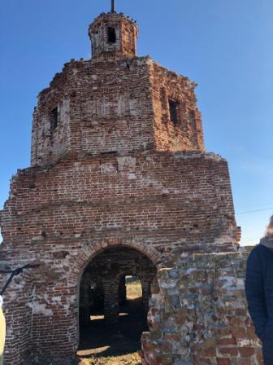
Николаевская церковь
Оказывается, храм пытались несколько раз уничтожить. А он выдержал, не сдался. И возвышается храм величественный и гордый. Касаюсь рукой кирпичиков, ощущаю тепло. «Благодать исходит», - улыбается бабушка. Моя милая бабушка всё понимает и чувствует.
Храм живет своей таинственной жизнью. В отверстиях стен видны иконы с ликами святых. Их приносят в храм жители деревни. Несмотря на то, что церковь разрушена, верующие преклоняются этому святому месту. И мы, уезжая, еще раз смотрим на Николаевскую церковь. Всё-таки сколько сил скрыто в этом святом величии.
Дальше приветливо встречает нас Свято-Богородичный Казанский мужской монастырь. Царство спокойствия и умиротворения расположено на берегу Волги. Река словно ласкает это божественное место. Каждый уголок монастыря дышит теплом и наполняет душу ярким светом. Одухотворенность чувствуешь и в храме Казанской Божьей Матери, и на колокольне, с которой видишь неописуемую красоту Волги, монастыря.
Пока пребываем в монастыре, мы мало разговариваем. Каждый из нас погружен в свои мысли. Внутри меня словно наступает тишина. Только бабушка крестится и приговаривает: «Благодатное место». Да, просто быть здесь, смотреть на храм, колокольню, Волгу есть наслаждение.
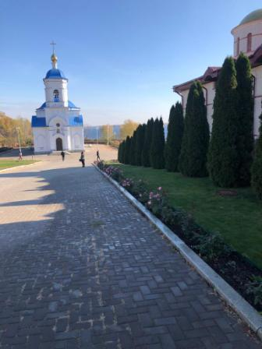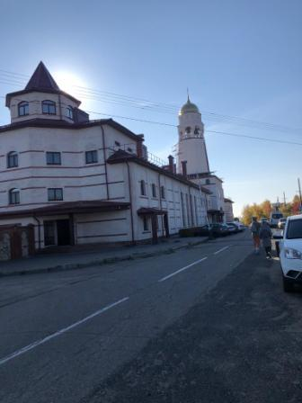
Храм иконы Казанской Божьей Свято-Богородичный Казанский мужской монастырь
Матери

Великолепие монастыря видим мы, когда поднимаемся на гору, где возвышается большой крест.
О, чудо! Монастырь напоминает белого лебедя, который опустился с небес на берег Волги. Любуемся с возвышенности красотой Волги. Она тиха, спокойна, только редкая рябь волнует реку. И вдруг раздается колокольный звон.
Колокольный звон https://disk.yandex.ru/d/UVB8gruc4dmK2g

Он оглашает всю окрестность. Перезвоны колоколов то стихают, то звучат вновь. Под звуки колоколов сливается в единое целое и Волга, и природа, и наша душа. Это чудесное звучание исходит из благодатного места, Свято-Богородичного Казанского мужского монастыря. Плывет колокольный звон над Волгой, над нашим Самарским краем.
Много благодатных мест есть в России. Каждое из них несет в себе дух времени, помогает понять культурные ценности русского народа. Для меня навсегда станет значимым местом русской православной культуры Свято-Богородичный Казанский мужской монастырь.
И сегодня я ещё и ещё раз признаюсь в любви: «Люблю тебя, мой край! Люблю тебя, Самарская земля!»

